Tarptautinės kelių transporto sąjungos (IRU) duomenimis, 2018 m. 40 savaitę benzinas A-95 Brazilijoje pabrango 11,6 proc., Estijoje–8,5 proc., Meksikoje–3,3 proc., o Gruzijoje atpigo 4,7 proc. Dyzelinas analizuojamu laikotarpiu Liuksemburge pabrango 18,6 proc., Estijoje–12,0 proc., Brazilijoje–10,7 proc., o Argentinoje atpigo 5,0 proc.  
Per analizuojamą laikotarpį (38–40 savaites) benzinas A-95 Brazilijoje pabrango 9,3 proc., Estijoje–8,5 proc., Turkijoje–5,4 proc., o Gruzijoje atpigo 4,7 proc. Dyzelinas analizuojamu laikotarpiu Liuksemburge pabrango 18,6 proc., Estijoje–12,0 proc., Brazilijoje–9,2 proc., o Urugvajuje atpigo 3,7 proc.  
**Degalų kainos ES ir kitų šalių rinkose 2018 m. 38–40 savaitėmis**

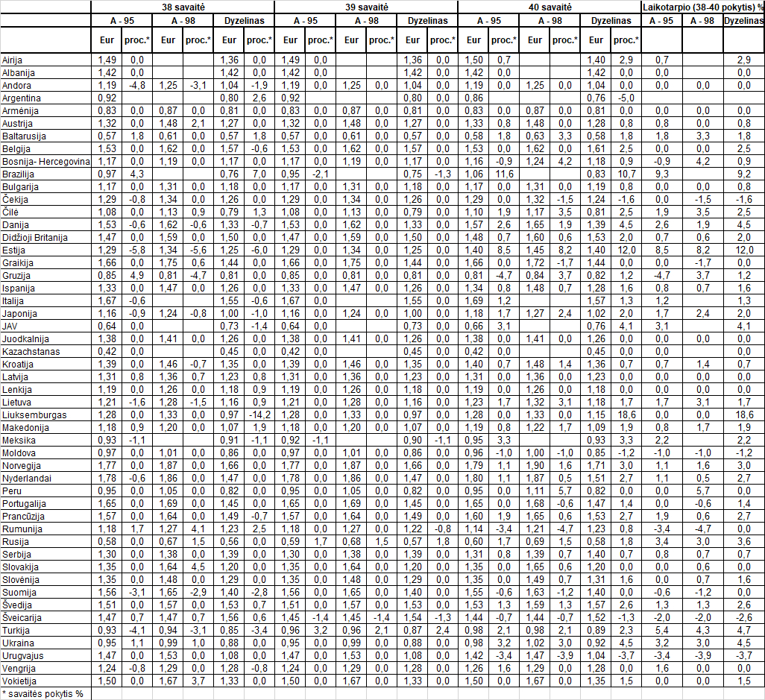

Šaltinis: IRU  
Parengė R. Zinkevičius, tel. (8 37) 397076